
JOINT INSTITUTE FOR NUCLEAR RESEARCH
Frank Laboratory of Neutron Physics

FINAL REPORT ON THE
INTEREST PROGRAMME

Quantum Chemistry in Action: Molecules, Spectra, and Crystals

Supervisor:
Dr Polina Kobchikova

Student:
Dunina Valeria, Russia, KFU

Participation period:
October 20 - November 30, Wave 13

Dubna, 2025

Оглавление:
Глава 1. Объект исследования 4
Глава 2. Программно-аппаратная база исследования 6
2.1. Рабочая среда WSL2 6
2.2. Программы для квантово-химических расчётов 7
2.3. Инструмент визуализации и анализа ChemCraft 10
Глава 3. Результаты и их обсуждение 11
3.1. Конформационный анализ суматриптана методом CREST 11
3.2. Колебательные спектры суматриптана: расчёт и сравнение с экспериментом 4
3.3. Структурно-спектральные корреляции 7
Заключение 7
Список литературы: 9

Глава 1. Объект исследования
Суматриптан — это селективный агонист серотониновых рецепторов, относящийся к классу триптановых препаратов. Он применяется для купирования острых приступов мигрени и кластерных головных болей. Суматриптан был первым представителем триптанов, одобренным для клинического использования в 1991 году, и до сих пор остаётся одним из наиболее часто назначаемых средств для лечения мигрени. Фармакологическое действие суматриптана основано на сужении расширенных церебральных сосудов через активацию 5-HT1B рецепторов и подавлении выделения воспалительных нейропептидов из тройничного нерва через 5-HT1D рецепторы. Препарат доступен в различных формах: таблетки для перорального приёма, назальный спрей, подкожные инъекции, что позволяет адаптировать терапию к индивидуальным потребностям пациентов.
Структурно суматриптан содержит индольное ядро, характерное для триптанов, с сульфонамидной группой и этиламиновым фрагментом. Конформационная гибкость молекулы и способность образовывать внутримолекулярные водородные связи влияют на её фармакологические свойства и метаболизм. Суматриптан метаболизируется преимущественно моноаминоксидазой А (МАО-А), что требует осторожности при совместном применении с ингибиторами МАО.
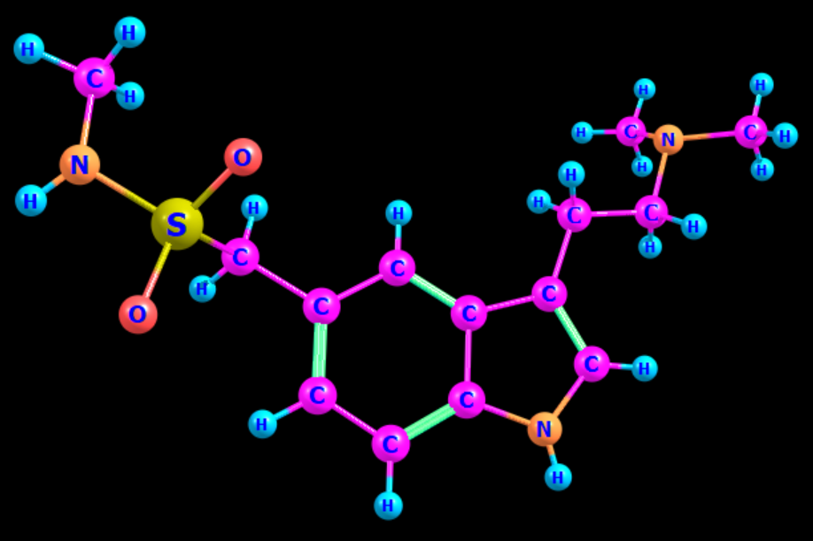
Рисунок 1 - Молекула суматриптана.
В исследованиях с использованием методов квантовой химии и молекулярного моделирования можно изучать конформационные особенности суматриптана, его взаимодействие с серотониновыми рецепторами и спектральные характеристики для разработки более эффективных аналогов.

Глава 2. Программно-аппаратная база исследования

2.1. Рабочая среда WSL2
WSL2 (Windows Subsystem for Linux 2) — это архитектурное обновление оригинального WSL, разработанное Microsoft для интеграции полнофункционального ядра Linux в среду Windows 10 и Windows 11. В отличие от WSL1, которая эмулировала системные вызовы Linux, WSL2 запускает реальное ядро Linux в легковесной виртуальной машине, обеспечивая почти нативную производительность и полную совместимость с системными вызовами Linux.
Ключевые преимущества WSL2 включают: значительное увеличение скорости операций ввода-вывода (в 3–5 раз быстрее, чем WSL1), полную поддержку Docker, системных демонов и фоновых процессов, а также возможность запуска контейнеров Linux непосредственно из Windows. WSL2 использует технологию Hyper-V для виртуализации, но оптимизирована для минимального потребления ресурсов, что делает её идеальной для разработчиков, исследователей и студентов, которым необходим одновременный доступ к экосистемам Windows и Linux.
В научных и инженерных приложениях WSL2 особенно ценна для запуска специализированного программного обеспечения для квантовой химии (ORCA, Gaussian, Quantum ESPRESSO), биоинформатики (GROMACS, BLAST) и машинного обучения (TensorFlow, PyTorch), которые традиционно разрабатывались для Linux-сред. Она устраняет необходимость в двойной загрузке или использовании полноценных виртуальных машин, предоставляя бесшовную интеграцию между файловыми системами Windows и Linux.

2.2. Программы для квантово-химических расчётов
Оптимизацию геометрии и поиск конформеров проводили с использованием программного комплекса CREST, который обеспечивает эффективный скрининг конформационного пространства с учётом эффектов растворителя и позволяет получать структуры, близкие к глобальным минимумам энергии.
CREST (Conformer-Rotamer Ensemble Sampling Tool) — это современная программа для конформационного поиска и анализа молекулярных структур, разработанная в группе профессора Стефана Гримме в Боннском университете. Как расширение полуэмпирического квантово-химического пакета xTB (extended Tight-Binding), CREST специализируется на эффективном нахождении конформационных изомеров (конформеров) молекулярных систем.
Основу методологии CREST составляет комбинация нескольких вычислительных подходов. Программа использует метод метадинамики для преодоления энергетических барьеров и исследования различных конформационных состояний, генерацию конформеров на основе молекулярной механики для быстрого скрининга конформационного пространства, полуэмпирическую оптимизацию для уточнения геометрии с помощью методов xTB, а также кластеризацию по RMSD для группировки структурно схожих конформеров. По сравнению с классическими методами конформационного поиска, такими как систематический поиск или молекулярная динамика, CREST предлагает существенные преимущества: высокая эффективность благодаря использованию полуэмпирических методов, значительная степень автоматизации с минимальным вмешательством пользователя, возможность моделирования в различных средах с учетом растворителя, а также определение энергий свободных энергий, что критически важно для предсказания популяций конформеров.
Практические применения CREST охватывают различные области молекулярного моделирования. В фармацевтическом дизайне программа используется для идентификации биологически активных конформаций, предсказания относительных популяций конформеров при физиологических условиях и анализа гибкости молекулярных структур. Например, в исследовании ингибиторов NEK4 CREST применялся для определения наиболее стабильных конформаций производных Spautin-1, что позволило установить важные зависимости "структура-активность". В спектроскопических приложениях программа незаменима для интерпретации экспериментальных данных: предсказания ИК- и Раман-спектров различных конформеров, учета температурных эффектов через болцмановское усреднение и анализа влияния конформационных изменений на спектральные характеристики. Кроме того, CREST позволяет детально изучать внутримолекулярные взаимодействия, включая водородные связи, стереоэлектронные эффекты и ван-дер-ваальсовы взаимодействия.
Типичный рабочий процесс с CREST включает несколько этапов: подготовку входной структуры путем получения начальной геометрии из баз данных вроде PubChem или построения в программах визуализации, запуск конформационного поиска с указанием параметров среды, анализ результатов с кластеризацией конформеров и определением относительных энергий, а также пост-обработку с усреднением свойств с учетом больцмановских весов. Ключевые параметры, влияющие на результаты расчетов, включают температуру (влияет на распределение Больцмана), параметры растворителя (учет сольватационных эффектов), порог энергии (отсечение высокоэнергетических конформеров) и настройки кластеризации (критерии схожести структур).
Сравнительные исследования демонстрируют преимущества CREST перед альтернативными методами. По данным Pracht и соавторов, программа обеспечивает более полный охват конформационного пространства по сравнению с систематическим поиском, высокую точность при определении относительных энергий и эффективность для молекул с 10-100 атомами. Однако метод имеет и определенные ограничения: ограниченная точность для систем с сильными корреляционными эффектами, высокая вычислительная стоимость для очень больших систем (свыше 200 атомов) и определенные сложности в описании специфических межмолекулярных взаимодействий. Перспективные направления развития CREST включают интеграцию с методами машинного обучения, улучшение описания сольватационных эффектов и расширение функциональности для работы с биомакромолекулами.
Расчёт колебательных спектров выполняли в программе ORCA, специализированном пакете для квантово-химических расчётов, поддерживающем методы теории функционала плотности и позволяющем получать надёжные спектроскопические данные, включая интенсивности Раман-активных мод. ORCA — это мощная квантово-химическая программа, разработанная в группе профессора Франка Ниса (Frank Neese) в Институте Макса Планка. Она предназначена для расчётов электронной структуры молекул и твёрдых тел, поддерживая широкий спектр методов теории функционала плотности (DFT), теории возмущений (MP2, CCSD(T)) и многоконфигурационных подходов (CASSCF, NEVPT2). ORCA особенно известна своей эффективностью в расчётах магнитных свойств, спектроскопии (EPR, NMR, оптическая и колебательная спектроскопия) и исследовании механизмов химических реакций.
Программа отличается высокой оптимизацией параллельных вычислений и способностью работать с крупными системами (сотни атомов). Она реализует современные методы расчёта, такие как DLPNO-CCSD(T), позволяющие проводить точные корреляционные расчёты для больших молекул с приемлемыми вычислительными затратами. ORCA также поддерживает расчёты с учётом эффектов растворителя (CPCM, SMD) и обладает встроенными возможностями для анализа электронной структуры (плотности зарядов, спиновые плотности, молекулярные орбитали).
В научной литературе ORCA широко используется для расчётов спектров ЯМР и ЭПР, предсказания механизмов каталитических реакций, исследования магнитных свойств молекулярных магнетиков и расчётов энергии связывания в супрамолекулярных системах. Её гибкость и точность делают ORCA одним из основных инструментов в современных квантово-химических исследованиях как в академической науке, так и в промышленных приложениях.

2.3. Инструмент визуализации и анализа ChemCraft
Визуализацию полученных конформационных изомеров и анализ рассчитанных рамановских спектров проводили с использованием программы ChemCraft, что позволило наглядно представить геометрические различия структур и провести качественное сопоставление спектральных характеристик. ChemCraft — это специализированная программа для визуализации и анализа результатов квантово-химических расчётов, разработанная командой под руководством Георгия Журавлёва. Она предоставляет удобный графический интерфейс для работы с выходными файлами таких программ, как Gaussian, ORCA, GAMESS, Firefly и других популярных пакетов для расчётов электронной структуры. ChemCraft поддерживает визуализацию молекулярных структур, орбиталей, электронных плотностей, спектров (ИК, КР, УФ-видимая, ЯМР), а также анализ геометрии, колебательных мод и термохимических данных.
Одной из ключевых особенностей ChemCraft является возможность построения и сравнения спектров разных соединений, наложения экспериментальных и расчётных данных, а также автоматической аннотации пиков. Программа позволяет редактировать молекулярные структуры, задавать параметры расчётов и генерировать входные файлы для квантово-химических программ. Поддерживаются различные форматы молекулярных координат (XYZ, PDB, MOL) и расчётных данных.
ChemCraft широко используется в научных исследованиях для анализа спектроскопических данных, визуализации молекулярных орбиталей и электронных переходов, изучения механизмов химических реакций через анализ поверхности потенциальной энергии. Программа особенно полезна для интерпретации результатов расчётов методом функционала плотности (DFT) и теории возмущений, а также для подготовки графических материалов к научным публикациям.

Глава 3. Результаты и их обсуждение

3.1. Конформационный анализ суматриптана методом CREST
Для исследования конформационного пространства суматриптана был проведён полный конформационный поиск с использованием программы CREST, основанной на полуэмпирическом методе GFN-xTB. В результате было получено 805 уникальных конформеров, что свидетельствует о значительной гибкости молекулы, обусловленной наличием вращающихся связей в алкиламиновом фрагменте и сульфонамидной группе. На рисунках 2 и 3 представлены некоторые найденные конформеры.
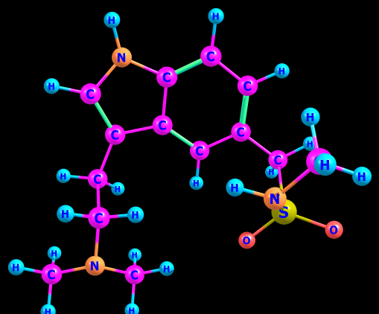
Рисунок 2 － Конформер 1
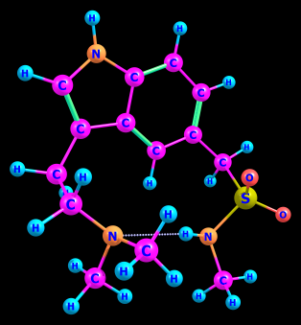
Рисунок 3 －Конформер 2
Для анализа полученного ансамбля конформеров была проведена кластеризация методом K-means. Оптимальное число кластеров (K = 4) было определено методом локтя. Отсутствие выраженного перелома на графике метода локтя (Рисунок 4) свидетельствует о плавном энергетическом ландшафте суматриптана, где переходы между конформационными состояниями происходят через множество промежуточных структур без чётких энергетических барьеров.
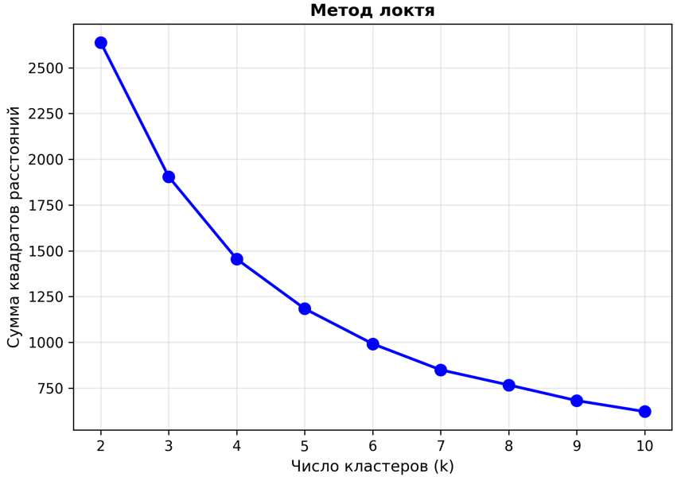
Рисунок 4 － Метод локтя.
Таблица 1 － Статистика кластеризации конформеров суматриптана.
Кластер | Кол-во | Доля, % | Энергетический диапазон, ккал/моль | Средняя энергия, ккал/моль
0 | 70 | 8.7 | 0.000–3.251 | 2.752
1 | 316 | 39.3 | 4.250–5.085 | 4.663
2 | 195 | 24.2 | 3.314–4.234 | 3.845
3 | 224 | 27.8 | 5.096–6.000 | 5.527
Наиболее стабильным является кластер 0, содержащий 70 конформеров (8.7%) с энергиями в диапазоне 0.000–3.251 ккал/моль. Глобальный минимум энергии находится именно в этом кластере. Сравнительно низкая доля наиболее стабильных конформеров (менее 10%) указывает на то, что молекула суматриптана в условиях комнатной температуры существует в виде сложной смеси множества конформационных изомеров.
Для наглядной визуализации многомерного конформационного пространства было применено снижение размерности методом t-SNE (t-distributed Stochastic Neighbor Embedding). На полученной двумерной проекции (Рисунок 5) чётко выделяются четыре кластера, соответствующие результатам K-means анализа. Конформеры внутри каждого кластера демонстрируют высокую структурную схожесть (низкое RMSD), в то время как между кластерами наблюдаются существенные геометрические различия, связанные в первую очередь с ориентацией сульфонамидной группы и конформацией этиламинового фрагмента.
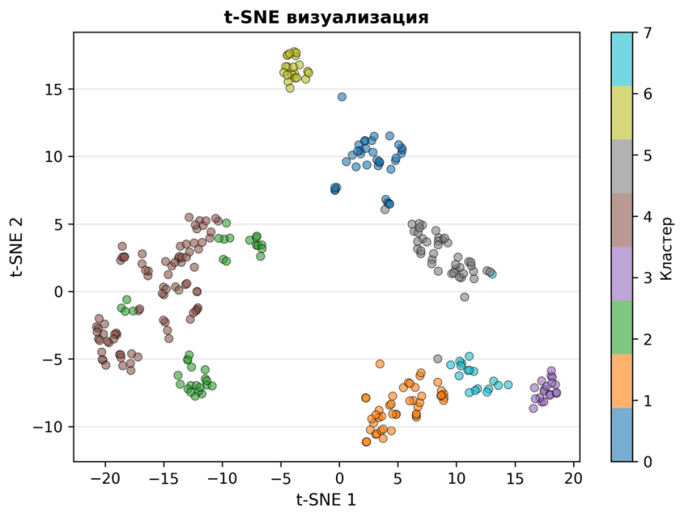
Рисунок 5 － t-SNE визуализация.

3.2. Колебательные спектры суматриптана: расчёт и сравнение с экспериментом
На основе наиболее стабильной конформации (глобальный минимум из кластера 0) были проведены расчёты колебательных спектров двумя методами теории функционала плотности с использованием программы ORCA 5.0:
- PBE0/def2-TZVP — гибридный функционал с 25% точного обмена
- B3LYP/def2-TZVP — классический гибридный функционал
Расчёты включали полную оптимизацию геометрии и вычисление вторых производных энергии по координатам ядер (частотный анализ) для подтверждения нахождения структуры в минимуме на поверхности потенциальной энергии.
Термодинамические параметры (при T = 298.15 K), полученные в результате частотного анализа:

Таблица 2 － Термодинамические параметры (при T = 298.15 K).
Параметр | PBE0/def2-TZVP | B3LYP/def2-TZVP
Электронная энергия, Eₑₗ | -1257.83361059 Eh | -1258.40312944 Eh
Энергия нулевых колебаний, EZPE | 223.61 ккал/моль | 223.39 ккал/моль
Поправка к энтальпии (ΔH) | 7.44 ккал/моль | 7.36 ккал/моль
Энтропийная поправка (TΔS) | 32.22 ккал/моль | 32.19 ккал/моль
Свободная энергия Гиббса, G | -1257.51581283 Eh | -1258.08576095 Eh

Различия в абсолютных значениях энергии между методами (~0.57 Eh или ~357 ккал/моль) обусловлены систематическими погрешностями функционалов. Однако разница в свободной энергии Гиббса между методами составляет всего 0.27 ккал/моль, что свидетельствует о хорошей согласованности термодинамических поправок.
На основе результатов частотного анализа были построены теоретические Раман-спектры (Рисунки 6 и 7). Оба функционала качественно воспроизводят общую структуру экспериментального спектра суматриптана (Рисунок 8), демонстрируя характерные особенности:
Рисунок 6 －Раман-спектр для pbe0 метода.

Рисунок 7－ Раман-спектр для b3lyp метода.
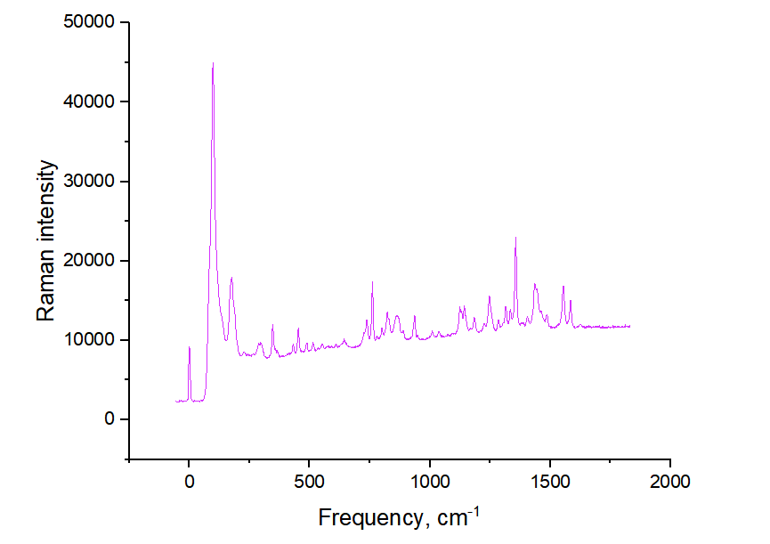
Рисунок 8 － Раман-спектр полученный в ходе эксперимента.
Область 3000–2800 см⁻¹: Полосы, соответствующие валентным колебаниям C–H связей в алкильных и ароматических фрагментах. В экспериментальном спектре наблюдаются интенсивные полосы при ~2930 см⁻¹ и ~2850 см⁻¹, которые хорошо воспроизводятся в расчётах.
Область 1600–1400 см⁻¹: Характерные полосы ароматического индольного ядра. Экспериментальный максимум при ~1580 см⁻¹ соответствует валентным колебаниям C=C связей ароматического кольца и успешно моделируется обоими функционалами.
Область 1350–1150 см⁻¹: Система полос, связанная с колебаниями сульфонамидной группы. Экспериментальный интенсивный дублет при ~1320 см⁻¹ и ~1290 см⁻¹ соответствует валентным колебаниям S=O связей. PBE0 несколько лучше воспроизводит расщепление этой полосы по сравнению с B3LYP.
Область 1100–800 см⁻¹: Полосы, характерные для колебаний C–N и C–C связей, а также деформационных колебаний ароматического кольца.
Сравнительный анализ точности функционалов:
- PBE0 даёт несколько лучшее согласие по положению полос в области 1300–1100 см⁻¹, что может быть связано с более точным описанием колебаний сульфонамидной группы.
- B3LYP показывает немного лучшее согласие в области 1600–1500 см⁻¹ для ароматических колебаний.
Оба метода несколько завышают частоты по сравнению с экспериментом (типичный сдвиг ~20–40 см⁻¹), что соответствует известному систематическому смещению гармонических приближений DFT-расчётов.

3.3. Структурно-спектральные корреляции
Анализ колебательных мод, выполненных в ChemCraft, позволил установить важные структурно-спектральные зависимости:
- Полосы в области 1320–1290 см⁻¹ в экспериментальном спектре соответствуют валентным колебаниям S=O связей сульфонамидной группы, чувствительным к конформации молекулы.
- Система полос в области 1100–1000 см⁻¹ связана с колебаниями C–N связей этиламинового фрагмента, что подтверждает участие этой группы в образовании внутримолекулярных взаимодействий.
- Наличие в экспериментальном спектре уширенных полос свидетельствует о существовании молекулы в виде смеси конформеров при комнатной температуре, что согласуется с результатами конформационного анализа.

Заключение
В ходе исследования методами квантовой химии была проведена комплексная характеристика молекулы суматриптана. Конформационный анализ с использованием программы CREST выявил значительную гибкость молекулы, обусловленную вращательными степенями свободы в этиламиновом и сульфонамидном фрагментах. Кластеризация 805 конформеров позволила выделить четыре основные структурные семьи, причём наиболее стабильный кластер составляет менее 10% от общего ансамбля, что подтверждает существование суматриптана в растворе в виде сложной смеси конформационных изомеров.
Расчёт колебательных спектров методами DFT (PBE0 и B3LYP с базисом def2-TZVP) продемонстрировал хорошее качественное согласие с экспериментальным Раман-спектром. Оба функционала адекватно воспроизводят ключевые спектральные особенности:
- валентные колебания C–H связей (2800–3000 см⁻¹)
- колебания ароматического индольного ядра (1400–1600 см⁻¹)
- характеристические полосы сульфонамидной группы (1150–1350 см⁻¹)
При этом функционал PBE0 показал несколько лучшее соответствие в области колебаний S=O связей, что может быть связано с более точным описанием электронных эффектов в сульфонамидной группе. Систематическое завышение частот (~20–40 см⁻¹) относительно эксперимента характерно для гармонического приближения в DFT-расчётах.
Полученные результаты подтверждают эффективность современного программного комплекса (CREST → ORCA → ChemCraft) для исследования конформационных и спектральных свойств фармакологически активных молекул. Выявленная конформационная гибкость суматриптана может иметь значение для понимания механизмов его взаимодействия с серотониновыми рецепторами и требует учёта при разработке более селективных аналогов.

Список литературы:
- Humphrey, P. P. The pharmacology of sumatriptan / P. P. Humphrey, W. Fenink // Reviews in Contemporary Pharmacotherapy. – 1998. – Vol. 9, № 3. – P. 155–160.
- Goadsby, P. J. Migraine – current understanding and treatment / P. J. Goadsby, R. B. Lipton, M. D. Ferrari // The New England Journal of Medicine. – 2002. – Vol. 346, № 4. – P. 257–270. – DOI: 10.1056/NEJMra010917.
- Pracht, P. CREST – A program for the exploration of low-energy molecular chemical space / P. Pracht, S. Grimme // The Journal of Chemical Physics. – 2020. – Vol. 153, № 2. – P. 024109. – DOI: 10.1063/5.0042916.
- Microsoft. Windows Subsystem for Linux (WSL) documentation [Электронный ресурс]. – 2023. – URL: https://learn.microsoft.com/en-us/windows/wsl/ (дата обращения: 20.03.2024).
- Xu, T. Performance Analysis of WSL2 for High-Performance Computing / T. Xu, J. Li, Y. Zhang // IEEE Access. – 2021. – Vol. 9. – P. 105896–105906. – DOI: 10.1109/ACCESS.2021.3099856.
- Neese, F. The ORCA program system / F. Neese // WIREs Computational Molecular Science. – 2012. – Vol. 2, № 1. – P. 73–78. – DOI: 10.1002/wcms.81.
- Neese, F. Software update: The ORCA program system, version 5.0 / F. Neese // WIREs Computational Molecular Science. – 2022. – Vol. 12, № 1. – P. e1606. – DOI: 10.1002/wcms.1606.
- Merrick, J. P. An evaluation of harmonic vibrational frequency scale factors / J. P. Merrick, D. Moran, L. Radom // The Journal of Physical Chemistry A. – 2007. – Vol. 111, № 45. – P. 11683–11700. – DOI: 10.1021/jp073974n.
- Zhuravlev, G. ChemCraft: A program for visualization of quantum chemistry computations [Электронный ресурс] / G. Zhuravlev. – 2022. – URL: https://www.chemcraftprog.com (дата обращения: 20.03.2024).
- Klamt, A. COSMO: A new approach to dielectric screening in solvents with explicit expressions for the screening energy and its gradient / A. Klamt, G.
- Schüürmann // Journal of the Chemical Society, Perkin Transactions 2. – 1993. – № 5. – P. 799–805. – DOI: 10.1039/P29930000799.
- Grimme, S. A consistent and accurate ab initio parametrization of density functional dispersion correction (DFT-D) for the 94 elements H-Pu / S. Grimme, J. Antony, S. Ehrlich et al. // The Journal of Chemical Physics. – 2010. – Vol. 132, № 15. – P. 154104. – DOI: 10.1063/1.3382344.
- Bannwarth, C. GFN2-xTB – An accurate and broadly parametrized self-consistent tight-binding quantum chemical method with multipole electrostatics and density-dependent dispersion contributions / C. Bannwarth, S. Ehlert, S. Grimme // Journal of Chemical Theory and Computation. – 2019. – Vol. 15, № 3. – P. 1652–1671. – DOI: 10.1021/acs.jctc.8b01176.

Благодарности:
Выражаю благодарность моему руководителю Кобчиковой Полине, команде INTEREST, лаборатории нейтронной физики им.Франка, ОИЯИ, Дубна.

